Python学习

Python 入口函数（菜鸟入门）
https://blog.csdn.net/Iron_Ye/article/details/80044242

Python3.5——软件目录结构规范
https://blog.csdn.net/loveliuzz/article/details/78093392

Python语言规范
https://zh-google-styleguide.readthedocs.io/en/latest/google-python-styleguide/python_language_rules/

Python 3 教程
https://www.runoob.com/python3/python3-tutorial.html

python程序在命令行执行提示ModuleNotFoundError: No module named 'XXX' 解决方法
https://www.jianshu.com/p/b10e1a2bcf70

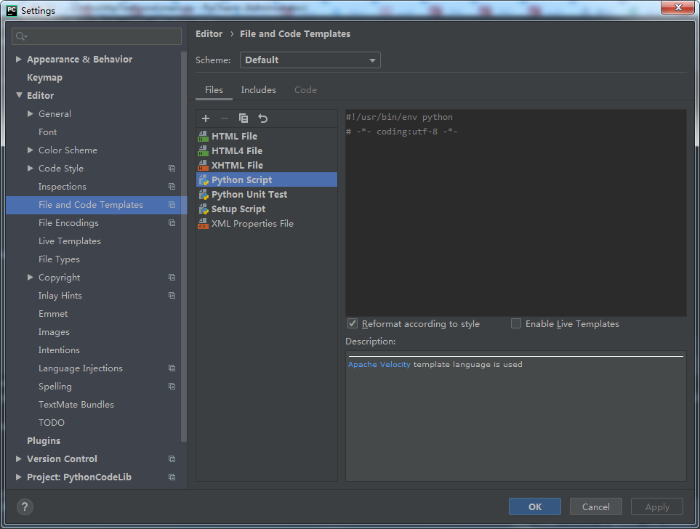

在CentOS上安装Python3的三种方法
https://www.cnblogs.com/cosiray/p/9946401.html

Python - os.walk忽略隐藏文件
https://www.mobibrw.com/2019/16692

安装pip
https://www.cnblogs.com/baiyuer/p/9606773.html

如果新系统尚未安装工具pip，可通过以下三步快速安装pip
1. yum -y install epel-release
2. yum -y install python-pip
3. pip --version 查看pip版本
若要更新pip，可以使用命令pip install --upgrade pip

Python - 优雅而简单地完成http请求
http://baijiahao.baidu.com/s?id=1599992188940440730&wfr=spider&for=pc

python学习心得体会（一）
https://www.csdn.net/gather_25/MtjaEg1sMzEzLWJsb2cO0O0O.html

centos7上pip对应的是python 2.x，使用pip安装第三方库会安装到python 2.x上，pip3对应的是python 3.x，使用pip3安装第三方库会安装到python 3.x上

python遍历数组的方法小结
https://www.jb51.net/article/65255.htm

python 对象和json互相转换
https://www.cnblogs.com/qttblog/p/8615205.html

python: 获取 后缀名(扩展名) / 文件名
https://blog.csdn.net/weixin_40746796/article/details/90410697

